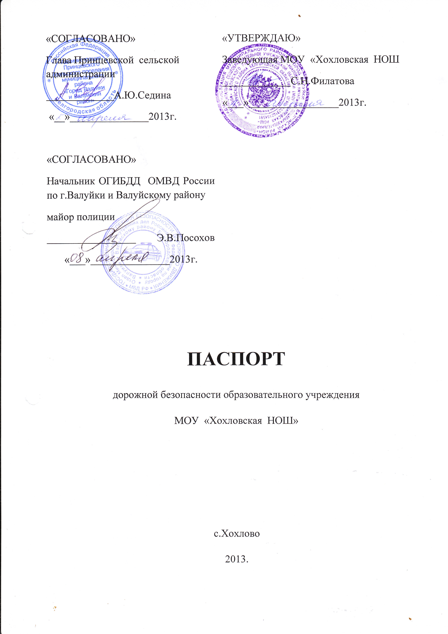

Общие сведения
Муниципальное Бюджетное учреждение Хохловская начальная общеобразовательная школа
Тип ОУ Общеобразовательная
Юридический адрес: 309980 Белгородская область, Валуйский
район, с.Хохлово, ул.Центральная, д.2

Фактический адрес: 309980 Белгородская область, Валуйский
район, с.Хохлово, ул.Центральная, д.2

Руководители ОУ:
Заведующая Филатова С.Н. 8(47236) 9-13-75
(8920 566 77 07)

Ответственные работники
муниципального органа образования
Гл.Специалист Комитета образования Сухинина Л.М.
8(47236)3-07-59
89194308468

Ответственные от
Госавтоинспекции : Начальник ОГИБДД ОМВД России
по г.Валуйки и Валуйскому району
майор полиции Э.В.Посохов
89205815000; 3-32-70
Инспектор взвода ДПС ОГИБДД ОМВД
России по г.Валуйки и Валуйскому району
лейтенант полиции Гребнев О.В.
89517650239

Ответственные работники за мероприятия по профилактике
детского травматизма: Филатова С.Н. учитель начальных классов
89205667707

Руководитель или ответственный
работник дорожно-эксплуатационной
организации, осуществляющей
содержание УДС: Глава сельского поселения Седина А.Ю.

Руководитель или ответственный
работник дорожно-эксплуатационной
организации, осуществляющей
содержание ТСОДД: Глава сельского поселения Седина А.Ю.

Количество учащихся: 8 (восемь)
Наличие уголка БДД : 1 коридор
Наличие класса по БДД: нет

Наличие автогородка (площадки) по БДД: нет

Наличие автобуса в ОУ: нет

Время занятий в ОУ:
1-ая смена: 08:30 – 16:00

Телефоны оперативных служб
Полиция 8(47236) 3-31-75
Пожарная часть 112 8(47236) 3-76-02
Больница 8(47236) 3-24-00

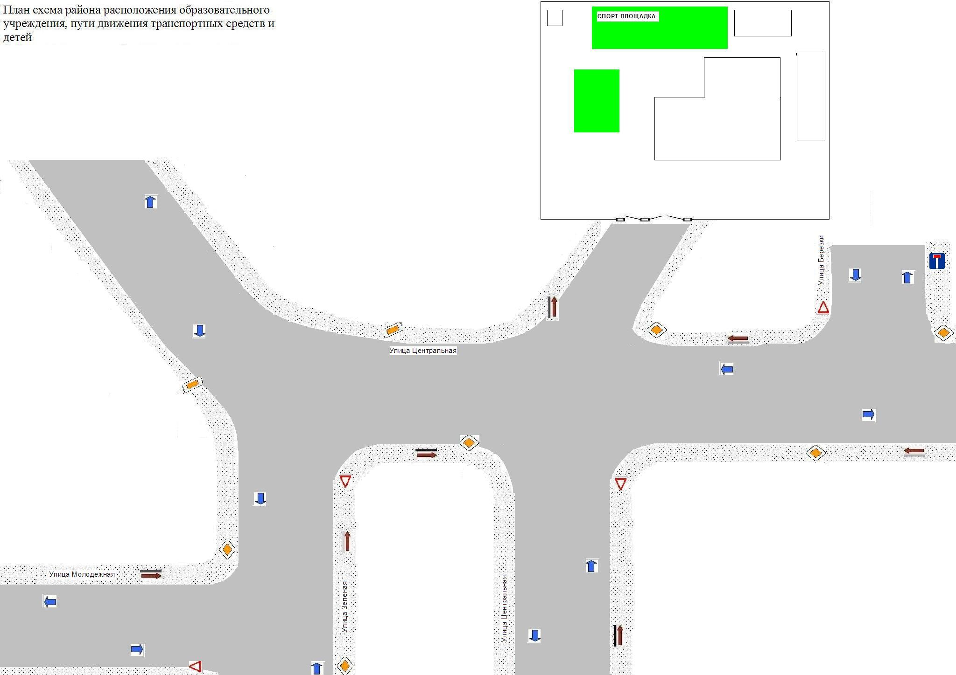
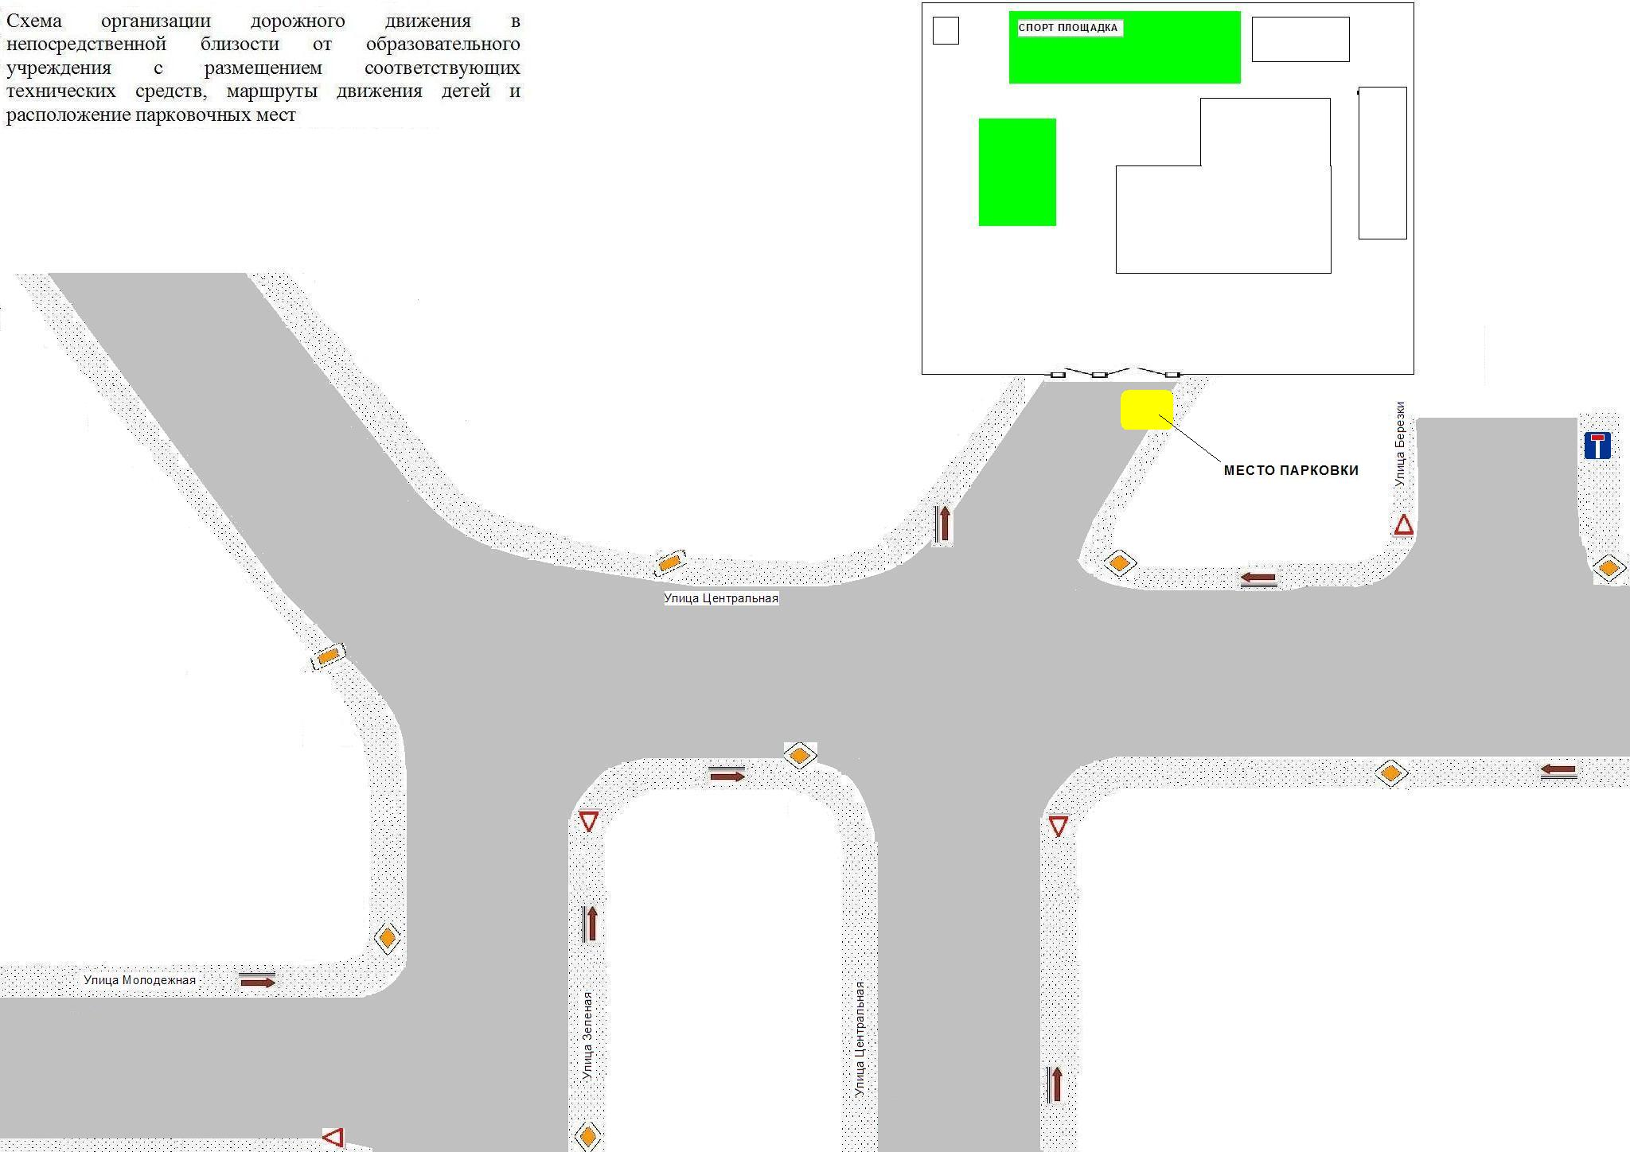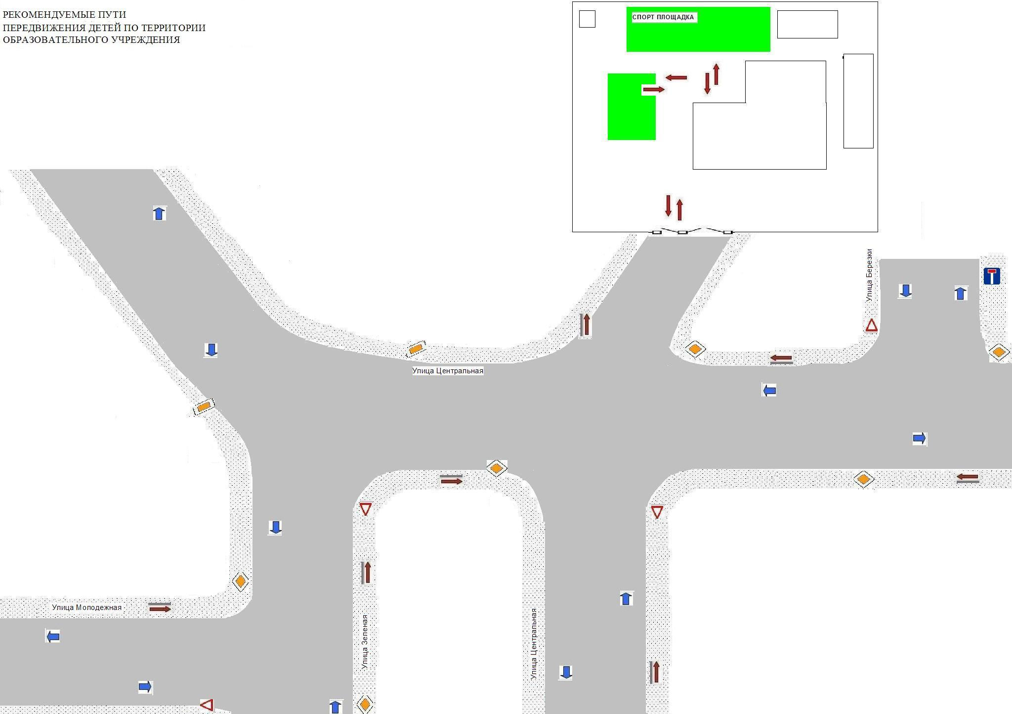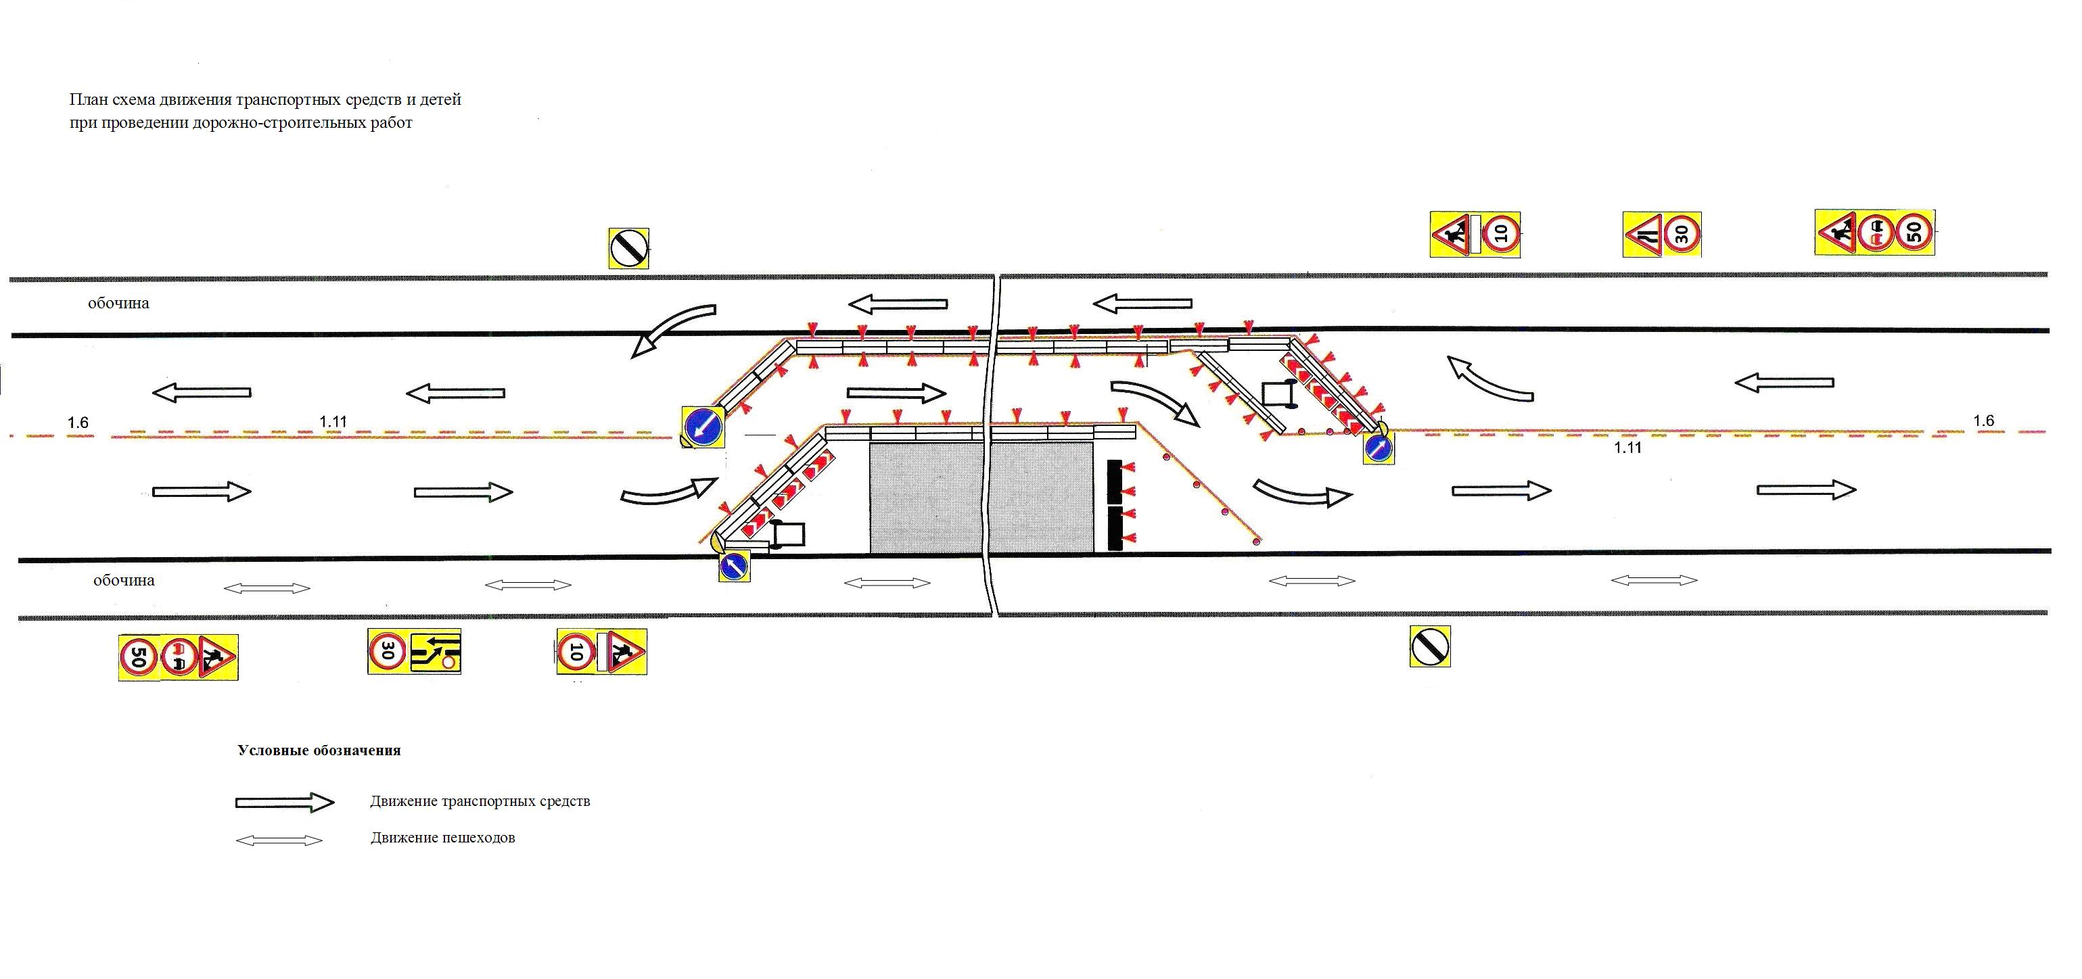
Организация работы по профилактике детского дорожно-транспортного травматизма в МОУ «Хохловская НОШ»
Вопрос организации работы по профилактике детского дорожно-транспортного травматизма на сегодняшний день остаётся одним из самых важных. Это обусловлено трагической статистикой.
Необходимо осознавать, что количество несчастных случаев на дороге в нашей стране во много раз превышает показатели развитых стран. А анализ статистических данных о состоянии детского дорожно-транспортного травматизма показал необходимость акцентирования внимания всего педагогического коллектива на такой приоритетной задаче, как охрана жизни и здоровья детей. Решение этой задачи предполагает формирование у обучающихся устойчивых навыков безопасного поведения на улицах и дорогах с помощью изучения Правил дорожного движения и их практической отработки в урочной и внеурочной деятельности.
Работа по профилактике дорожно-транспортного травматизма в МОУ «Хохловская НОШ» строится согласно утверждённому плану на учебный год. Занятия по правилам дорожного движения проводятся с 1 по 4 классы не менее двух раз в месяц, включая темы по безопасности дорожного движения и оказанию первой медицинской помощи. На изучение Правил дорожного движения в 1-4 классах выделяется по 10 часов в год в каждом классе.
В рамках классных часов (9 часов в год в каждом классе) в 1-4 классах ежемесячно классные руководители проводят классные часы по ПДД с записью в классном журнале. Ежедневно в конце каждого последнего урока учителем проводятся с обучающимися кратковременное занятие «Минутка» - напоминание по тематике безопасного движения.. В школе имеются в наличии электронные версии программ и фильмов по ПДД. На протяжении учебного года ведётся информационно-разъяснительная работа с родителями, примером этому могут быть проведённые родительские собрания «Безопасный маршрут школьника», «Дорога в школу и домой», «Вы, ребёнок, транспорт и дорога».
Традиционно проводимые мероприятия:
- Организация экскурсий на пешеходный переход «Моя дорога в школу», отработка безопасного маршрута «Дом- Школа- Дом».
- Викторина по ПДД «Дорожные знаки», «Горят светофоры».
- Организация экскурсий на пешеходный переход «Особенности перехода дороги в зимнее время».
- Конкурс чтецов и частушек по ПДД.
- Конкурс плакатов и аппликаций по ПДД 2-11 классы.
- Конкурс на лучшее изготовление дорожных знаков «Путешествие в Страну Дорожных знаков».
- Организация подвижных игр по ПДД 1-5 классы.
- Проведение тестов по ПДД (1-11 классы).

Положение
о школьной комиссии "За безопасность дорожного движения"
1. Общие положения
- Комиссия «За безопасность дорожного движения» создаётся в рамках общешкольного родительского комитета, который является одной из форм школьного самоуправления.
- Положение о школьной комиссии «За безопасность дорожного движения» принимается на общешкольном родительском собрании.
- В состав комиссии «За безопасность дорожного движения» могут быть избраны родители — представители от каждой параллели классов. Школьная комиссия «За безопасность дорожного движения» избирается сроком на один год.
- Комиссию «За безопасность дорожного движения» возглавляет председатель, которого избирают на своем заседании члены родительского комитета.
- В состав школьной комиссии «За безопасность дорожного движения» педагогический совет образовательного учреждения кооптирует одного из членов администрации образовательного учреждения. Также в её состав могут быть включены представители заинтересованных ведомств (всего в составе комиссии должно быть не менее 3 человек).
- В своей работе комиссия «За безопасность дорожного движения» руководствуется теми же законами, что и Совет образовательного учреждения, и настоящим Положением.
2. Основные задачи и функции
2.1. Совершенствование условий учебно-воспитательного процесса:
- защита интересов обучающихся и их родителей;
- совершенствование учебно-материальной базы;
- помощь педагогическому коллективу в проведении общешкольных тематических мероприятий;
- помощь в подготовке образовательного учреждения к новому учебному году.
- Организация работы с родителями по педагогическому всеобучу.
- Оказание помощи администрации образовательного учреждения:
- в организации и проведении общешкольных родительских собраний (по вопросам предупреждения детского дорожно-транспортного травматизма);
- в привлечении родителей-профессионалов (водителей, сотрудников ГАИ-ГИБДД и т.д.) к проведению тематических лекций, бесед и экскурсий;
- в решении вопросов организации дорожного движения в микрорайоне образовательного учреждения;
- в работе с родителями по предупреждению правонарушений среди несовершеннолетних.
3. Права школьной комиссии «За безопасность дорожного движения» и
организация работы.
Комиссия «За безопасность дорожного движения» имеет право:
3.1. Обращаться с запросами и предложениями к администрации образовательного учреждения и органам самоуправления и получать информацию о принятых мерах.

- Получать достоверную информацию о решениях, которые принимают администрация и органы самоуправления, касающихся жизни и деятельности всего ученического коллектива.
- Обсуждать локальные акты образовательного учреждения.
- Вызывать на заседания комиссии родителей и обучающихся по решению классных родительских комитетов.
- Выносить общественные порицания родителям, не занимающимся воспитанием детей в семье.
- Посылать благодарственные письма родителям обучающихся за хорошее воспитание ребенка, за активную помощь в проведении массовых мероприятий.
- Обсуждать «Правила поведения обучающихся» и «Положение о правах и обязанностях обучающихся, мерах поощрения и дисциплинарного взыскания». Вносить предложения по этим вопросам на рассмотрение Совета образовательного учреждения.
- Председатель комиссии «За безопасность дорожного движения» является членом педагогического совета образовательного учреждения и имеет право присутствовать и высказывать свою точку зрения на его заседаниях.
- Комиссия вправе поставить вопрос об отзыве из состава и замене членов комиссии, которые не принимают участие в её работе.
3.10. Комиссия «За безопасность дорожного движения» принимает годовой план работы, который согласуется с директором образовательного учреждения.
3.1 1. Комиссия проводит свои заседания в соответствии с годовым планом работы, по не реже одного раза в квартал.
3.12. Решения считаются правомочными, если на заседании присутствовало не менее половины членов комиссии.
3.13.Решения принимаются открытым голосованием простым большинством голосов.
3.14. Председатель комиссии отчитывается в работе комиссии перед общешкольным родительским собранием и Советом образовательного учреждения.
4. Делопроизводство
- Комиссия «За безопасность дорожного движения» ведет протоколы своих заседаний. Протоколы пишет секретарь, избранный комиссией.
- Протоколы записываются в книге протоколов комиссии. Каждый протокол подписывается председателем комиссии и секретарём.
- Протоколы хранятся в делах образовательного учреждения.
Список комиссии «За безопасность дорожного движения»

Председатель:
Филатова С.Н.
Члены комиссии:
Варцаба Т.И.
Боброва Н.И.

Основные направления
школьной программы по предупреждению детского дорожно- транспортного травматизма на учебный год

Цели и задачи программы
- Сохранение жизни и здоровья детей.
- Создание необходимых условий для обеспечения непрерывного воспитательного процесса в области безопасности дорожного движения.
- Создание у детей стереотипов безопасного поведения на улице.
- Обучение основам транспортной культуры.
- Привлечение внимания общественности к проблеме безопасности на дороге.
Ожидаемый результат
- Совершенствование профилактической работы по ПДД в школе;
- формирование навыков правильного поведения детей;
- предотвращение детского дорожно-транспортного травматизма.
Направление деятельности
- Тематические классные часы;
- лекции, познавательные игры;
- конкурсы рисунков, плакатов, стихотворений;
- совместная работа с учреждениями здравоохранения и ГИБДД;
- обучение учащихся оказанию первой медицинской помощи.
Организационная работа
- Обновление положений конкурсов, соревнований;
- разработка положений новых конкурсов;
- обновление уголков безопасности;
- организация проведения открытых уроков и внеклассных мероприятий по ПДД;
- организация проведения игровых и обучающих программ по ПДД.
Инструктивно- методическая работа
- Проведение совещаний для педагогов, родителей по ПДД;
- консультации для педагогов, родителей, обучающихся;
- разработка методических рекомендаций;
- распространение информационных листков, бюллетеней;
- обновление инструкций по проведению инструктажа с детьми и подростками о безопасности дорожного движения;
- создание школьной видеотеки по ПДД.
Массовая работа
- Проведение конкурсов, праздников, соревнований по ПДД;
- тестирование по ПДД;
- конкурсы частушек, рисунков, аппликаций;
- соревнования юных велосипедистов;
- проведение классных часов по профилактике ДДТТ;
- конкурсы методических разработок по профилактике дорожно-транспортного травматизма.

Мероприятия, запланированные программой
Месячник по проведению Всероссийской операции «Внимание дети».
Составление маршрута движения учащихся начальных классов из дома в школу и обратно.
Классные часы по правилам дорожного движения.
День здоровья. День защиты детей.
Административное совещание «Об организации профилактической работы в школе с детьми по ПДД».
Семинар с классными руководителями по вопросу организации работы по изучению ПДД.
Обновление классных уголков безопасности «Дети и дорога».
Распространение листовок и брошюр по ПДД
Соревнования «Колесо безопасности». Месячник по ПДД (весна).
Встреча с сотрудником ГИБДД.
Родительские собрания по вопросам профилактики ДТП

План
проведения мероприятий, направленных на профилактику детского травматизма на улицах и дорогах Российской Федерации на учебный год в МОУ «Хохловская НОШ»

№  п.п | Мероприятие | Сроки | Ответственные
1 | Неделя безопасности дорожного движения | Сентября | Учитель нач. классов
2 | Организована выставка плакатов по предупреждению детского травматизма | Сентябрь | Учитель
3 | Провести встречи с медицинскими работниками | Октябрь | Классный руководитель
4 | Укомплектование уголка по безопасности движения | Октябрь | Учитель нач. классов
5 | Провести тематические классные часы «Дорога в школу» | Ноябрь | Классные руководители
6 | Встречи с работниками ГИБДД | В течение года | Администрация школы
7 | Проведены тематические уроки по темам, касающимся профилактики детского травматизма на дорогах | Декабрь | . Учитель нач. классов
8 | Организовать выставку печатной продукции по теме «Безопасность на дороге» | Февраль | Учитель нач.классов
9 | Провести викторины для обучающихся 1-4 классов по ПДД | Март | Учитель нач.классов
10 | Принять участие в районном конкурсе «Безопасное колесо» | Апрель | Учитель нач.классов
11 | Провести беседы по безопасному поведению обучающихся на улицах и дорогах | Март | Классный руководитель

План
совместных общешкольных мероприятий
по предупреждению детского дорожно-транспортного травматизма на учебный год

№  п.п | Мероприятие | Сроки | Ответственные
1 | Семинары с учителями начальных классов и классными руководителями: - о методике обучения учащихся Правилам дорожного движения.  - о формах внеклассной работы по профилактике детского травматизма. | Август  сентябрь | Учитель начальных классов
2 | Заслушивание отчетов учителей и классных руководителей на педагогических советах о выполнении 10-часовой программы и проведенных профилактических мероприятиях | 1 полугодие
3 | Беседы на общешкольных родительских собрания на темы:  “Как влияет на безопасность детей поведение родителей на дороге”;  “Требования к знаниям и навыкам школьника, которому доверяется самостоятельное движение в школу и обратно”;  “Использование движения родителей с детьми по улицам города (села) для обучения детей навыкам правильного поведения на дороге” | Сентябрь  Декабрь  Апрель  Март | Классный руководитель
4 | Беседы:“Знай и соблюдай Правила дорожного движения”.  “Про того, кто головой рисковал на мостовой” (по материалам рейда патруля ЮИД).  “Каждому должно быть ясно - на дороге кататься опасно” (на коньках, санках).  “Рассказ об одном сборе” (утреннике, вечере, соревновании, конкурсе по безопасности движения)  “Помни это юный велосипедист”  “Здравствуй, лето!” (о поведении на дороге) | Сентябрь  Январь  Апрель | Классный руководитель
План
работы классного руководителя
по профилактике детского дорожно-транспортного травматизма

№  п.п | Мероприятие | Сроки | Ответственные
1 | Проведение уроков изучения Правил дорожного движения согласно программе | Ежемесячно | Классный руководитель
2 | Проведение на родительском собрании беседы “Будьте примером для детей в правильном поведении на дороге” | В течение года | Классныей  руководитель
3 | Проведение утренника “Мы по улицам идем” | В течение года | Классный руководитель
4 | Организация конкурсов на лучший рисунок, рассказ, исполнение стихотворения по безопасности движения | В течение года | Классный руководитель
5 | Проведение бесед-“минуток” по профилактике несчастных случаев с детьми на дороге (в начальных классах ежедневно на последнем уроке) | В течение года | Классный руководитель
6 | Участие в проведении “Недели безопасности” (по плану школы) | сентябрь | Классный руководитель

Методическая база школы по ПДД

Учебные пособия, журналы, газеты по ПДД
1. Изучение правил дорожного движения
2. Правила дорожного движения 1класс
3. Методические материалы и документы по куру «Основы бе5зопасности жизнедеятельности»
4. Учебники 1,2, 3,4 класс «Школа Безопасности»

Памятка родителям при составлении безопасного маршрута школьника

Дорогие родители! Помогите вашему ребенку сохранить жизнь и здоровье на дороге. Эту трудную задачу облегчит создание вами семейных учебных пособий.
Вместе с детьми составьте схему маршрута «Дом - школа - дом» с детальным описанием особенностей каждого перехода через дорогу и мест, требующих повышенного внимания. Могут быть полезными схемы других постоянных маршрутов вашей семьи («Дом - музыкальная школа», «Дом - дом бабушки» и т.д.), а также планы окрестностей дома и школы с их описанием.
Текст к плакату:
Переход
Если у тротуара стоят машины, не выходи из-за них, отойди подальше, чтобы был обзор.
Пропусти едущую машину, подожди: не скрыта ли за проехавшей встречная.
При движении по проезду не болтать с приятелем, не бежать. Здесь тротуар и дорога вместе.
«Пустынная» улица
Даже если не видно машин, приостановись, осмотрись и переходи шагом.
Остановка автобуса.
Внимание! Стоящий автобус может ограничивать обзор!
Проезд в дворовую территорию.
Остановись для наблюдения, как при переходе проезжей части: убедись, что из двора не выезжает машина.
Рекомендуем:
1. Вместе с ребенком пройти по рекомендуемому маршруту, обсудив места, требующие повышенного внимания. Обязательно обозначить, по какому маршруту идти нельзя.
2. Дома вместе с ребенком составить схему рекомендуемого маршрута и описание к ней.
3. Пройти маршрут вместе с ребенком повторно, попросив его объяснить взрослому, как правильно поступать в том или ином случае.
4. Регулярно тренировать внимание ребенка, превращая его знания в навыки поведения.

Памятка школьнику

БЕЗОПАСНОСТЬ НА ДОРОГЕ

Ежегодно в России жертвами дорожно-транспортных происшествий становятся дети. Каждый день вы выходите на улицу и становитесь участниками дорожного движения. Очень часто ребята нарушают правила дорожного движения или вовсе их не знают. Давайте сейчас, прочитав эту памятку, запомним основные правила и не будем их нарушать.

ОСНОВНЫЕ ПРАВИЛА БЕЗОПАСНОГО ПОВЕДЕНИЯ НА ДОРОГЕ

Никогда не выбегайте на дорогу перед приближающимся автомобилем. Это опасно, потому что водитель не может остановить машину сразу.
Дорогу необходимо переходить в специально установленных местах по пешеходному переходу.
На проезжую часть выходите только после того, как убедитесь в отсутствии приближающегося транспорта и слева и справа.
Выйдя из автобуса, не выбегайте на дорогу. Подождите, пока автобус отъедет, и только потом, убедившись в отсутствии машин, переходите дорогу.
Опасно выезжать на проезжую часть на скейтах и роликовых коньках.
Не выбегайте на дорогу вне зоны пешеходного перехода, в этом месте водитель не ожидает пешеходов и не сможет мгновенно остановить автомобиль.
Опасно играть в мяч и другие игры рядом с проезжей частью, лучше это делать во дворе или на детской площадке.
Умейте пользоваться светофором.
Помните! Только строгое соблюдение Правил дорожного движения защищает всех вас от опасностей на дороге.

Памятка
для родителей по обучению детей правилам дорожного движения

Не спешите, переходите дорогу размеренным шагом. Выходя на проезжую часть дороги, прекратите разговаривать - ребенок должен привыкнуть, что при переходе дороги нужно сосредоточиться.
Не переходите дорогу на красный или желтый сигнал светофора, как бы вы при этом не торопились. Переходите дорогу только в местах, обозначенных дорожным знаком “Пешеходный переход”. Из автобуса, троллейбуса, трамвая, такси выходите первыми. В противном случае ребенок может упасть или побежать на проезжую часть.
Привлекайте ребенка к участию в ваших наблюдениях за обстановкой на дороге, показывайте ему те машины, которые готовятся поворачивать, едут с большой скоростью и т.д.
Не выходите с ребенком из-за кустов или машины, не осмотрев предварительно дорогу, – это типичная ошибка и нельзя допускать, чтобы дети ее повторяли.
Не разрешайте детям играть вблизи дороги и на проезжей части.

Памятка для родителей по правилам дорожного движения

Необходимо учить детей не только соблюдать Правила движения, но и с самого раннего возраста учить их наблюдать и ориентироваться. Нужно учитывать, что основной способ формирования навыков поведения – наблюдение, подражание взрослым, прежде всего родителям. Многие родители, не понимая этого, личным примером обучают детей неправильному поведению.
Находясь с ребенком на проезжей части, не спешите, переходите дорогу размеренным шагом. Иначе вы научите спешить там, где надо наблюдать и обеспечить безопасность.
Не посылайте ребенка переходить или перебегать дорогу впереди вас – этим вы обучаете его идти через дорогу, не глядя по сторонам. Маленького ребенка надо крепко держать за руку, быть готовым удержать при попытке вырваться – это типичная причина несчастных случаев.
Учите ребенка смотреть. У ребенка должен быть выработан твердый навык: прежде чем сделать первый шаг с тротуара, он поворачивает голову и осматривает дорогу во всех направлениях. Это должно быть доведено до автоматизма.
Учите ребенка замечать машину. Иногда ребенок не замечает машину или мотоцикл издалека. Научите его всматриваться вдаль.
Учите ребенка оценивать скорость и направление будущего движения машины. Научите ребенка определять, какая едет прямо, а какая готовится к повороту.
Твердо усвойте сами и научите ребенка, что входить в любой вид транспорта и выходить из него можно только тогда, когда он стоит. Объясните ребенку, почему нельзя прыгать на ходу.

